ПРОТОКОЛ № 2

Заседания общественной комиссии по организации общественного обсуждения проекта муниципальной программы формирования современной городской среды на территории Белоярского городского поселения на 2017 год, проведения комиссионной оценки предложений заинтересованных лиц, а также для осуществления контроля за реализацией муниципальной программы «Формирование современной городской среды на территории Белоярского

городского поселения на 2017 год»

Р.п. Белый Яр 19.05.2017

14-15

Присутствовали:

Родиков А.С. - заместитель Главы Верхнекетского района по промышленности, ЖКХ, строительству, дорожному комплексу и безопасности;

Мамзин А.С. - заместитель Главы Белоярского городского поселения;

Богдан Т.А. - директор ООО «УК Веста»,

Высотина С.В. - председатель Совета Белоярского городского поселения; Демерзова Н.Г. - ведущий специалист по имуществу Администрации Белоярского городского поселения;

Кондратюк Н.Н. - ведущий специалист по строительству и архитектуре Администрации Белоярского городского поселения;

Прозорова Е.И. - член Общероссийского народного фронта Томской области; Уралова Н.А. - депутат Совета Белоярского городского поселения;

Прозоров А.В. - депутат Думы Верхнекетского района.

Повестка заседания:

1. Рассмотрение вопроса о внесении изменений в проект программы в части изменения места общего пользования, подлежащего ремонту в рамках муниципальной программы на 2017 год.

Слушали зам. Главы района Родикова А.С., который сообщил, что 18.05.2017 в режиме видеоселекторной связи прошла презентация проекта муниципальной программы «Формирование современной городской среды на территории Белоярского городского поселения на 2017 год». По итогам видеоселектора областное руководство не устроил наш вариант с общественной территорией, включенной в проект программы на 2017 год. Прозвучало мнение, что на ремонт таких общественных мест необходимо предусматривать деньги в местном бюджете. В рамках программы следует включать такие общественные места, где люди гуляют, отдыхают, например, играют в теннис, бадминтон и т.п. На территории городского поселения к таким местам относится земельный участок, оформленный как солярий озера Светлое. Чтобы привести это общественное место в порядок, необходимо оградить его металлическим забором, поскольку уже есть горький опыт с деревянным забором, поставить на территории солярия три раздевалки из металлопрофиля, а также раздельный туалет, со стороны воды поставить буйки. Кроме того, на презентации было отмечено, что все работы в рамках программы должны быть выполнены не до конца года, а до 01.10.2017. Предложили ознакомиться с положительным опытом на сайте Татарстана. Для

контроля проводимых работ имеет смысл закрепить за данной территорий ответственное лицо.

Обсудив поступившее предложение, члены общественной комиссии единогласно проголосовали за внесение изменений в проект программы в части изменения общественного места, подлежащего ремонту в рамках программ на 2017 год - солярий озера Светлое.

Председатель комиссии: Члены комиссии:

Протокол вела:

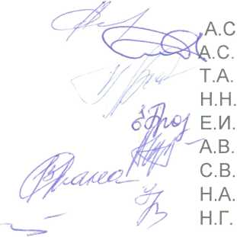

. Мамзин

Родиков

Богдан

Кондратюк

Прозорова

Прозоров

Высотина

Уралова

Демерзова

Е.Н. Ветрова